**Utiliser un travail**

 **1 Cliquez sur projects et faite votre choix**

 **2 Une fois sur le projet de votre choix cliquez sur travaux**

**3 Vous arrivez alors sur la liste des travaux et cliquez sur le bouton play**

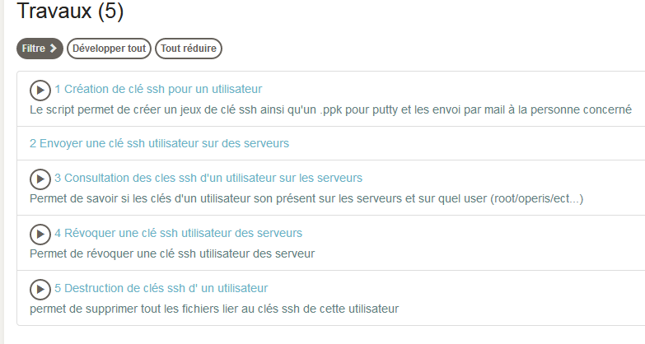

Travail désactivé par un utilisateur

**4 Une fenêtre avec des options à compléter s’ouvre alors**

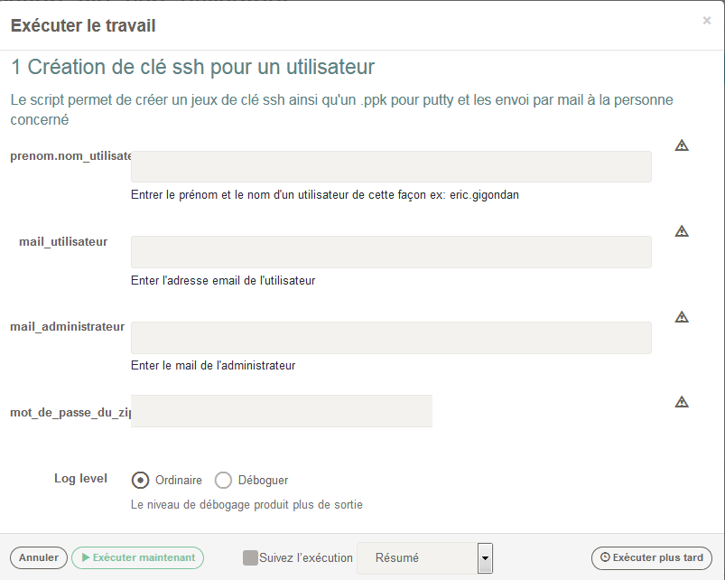

Vous pouvez choisir d’exécuter le travail avec les options à une date et une heure précise

Vous pouvez choisir votre type de log si vous suivez l’exécution

Permet de lancer le travail une fois les options complété

Complétez les options comme précisé.

Le ! indique que l’option est obligatoire

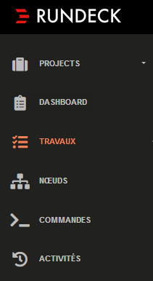**5 Une fois le travail lancé vous pouvez voir son exécution dans la partie activité**